DOCUMENTO DE DISEÑO

PROYECTO

“Sistema de reconocimiento facial para la identificación de postulantes en el acceso de resultados del examen de admisión de UNMSM”

Grupo #6

**Integrantes:**

1. ALMONACID PARIPANCCA, Antony Brayan
2. MONTALVO GARCIA, Antony Abel
3. TOVAR TABOADA, Ricardo Manuel
4. UNOCC SIHUINTA, Roberto Carlos
5. PERNIA MEZA, Iver Elvis
6. GARCIA MARTINEZ, Christian Arturo

UNIVERSIDAD NACIONAL MAYOR DE SAN MARCOS FACULTAD DE INGENIERÍA DE SISTEMAS E INFORMÁTICA

E.A.P. INGENIERÍA DE SOFTWARE

FACE SOLUTIONS

**Sistema de reconocimiento facial para la identificación de postulantes en el acceso de resultados del examen de admisión UNMSM.**

***Documento de Diseño de Software***

***Versión 1.0***

**Historial de Revisiones**

|  |  |  |  |
| --- | --- | --- | --- |
| **Fecha** | **Versión** | **Descripción** | **Autor** |
| 09/07/2020 | 1.0 | Creación del documento | -Montalvo Garcia Antony. |
|  |  |  |  |
|  |  |  |  |
|  |  |  |  |

**Índice**

1. Introducción 4

1.1. Alcance 5

1.2. Objetivos 5

2. Definición de la Arquitectura del Sistema 5

2.1. Descripción de la Arquitectura del Sistema 6

3. Diseño del Modelo de datos 6

3.1. Diccionario de datos 7

# Introducción

El presente documento, documento de diseño del sistema, revela todo lo concerniente al diseño (en alto nivel) del Sistema de reconocimiento facial para la identificación de postulante (FRSIAAATR). Se documenta la arquitectura del sistema, diseño del modelo de datos, así como la definición de los documentos para las colecciones de datos del sistema.

## 1.1. Alcance

Realizar un sistema de control de seguridad que implementa algoritmos de reconocimiento facial, manteniendo un registro y enviando notificaciones siempre que este detecte a una persona. Además, permitirá a los habitantes ingresar a su hogar haciendo uso del reconocimiento facial y un pin numérico único por habitante.

## 1.2. Objetivos

Los objetivos principales del documento de diseño son los siguientes:

• Dar a conocer el diseño de la arquitectura de FRSIAAATR.

• Presentar el modelo de datos, así como una vista previa a su implementación.

# Definición de la Arquitectura del Sistema

En este apartado, se presentará la arquitectura del Sistema de reconocimiento facial para la identificación de postulantes en el acceso de resultados del examen de admisión UNMSM, con el que interactuarán los usuarios y administradores:

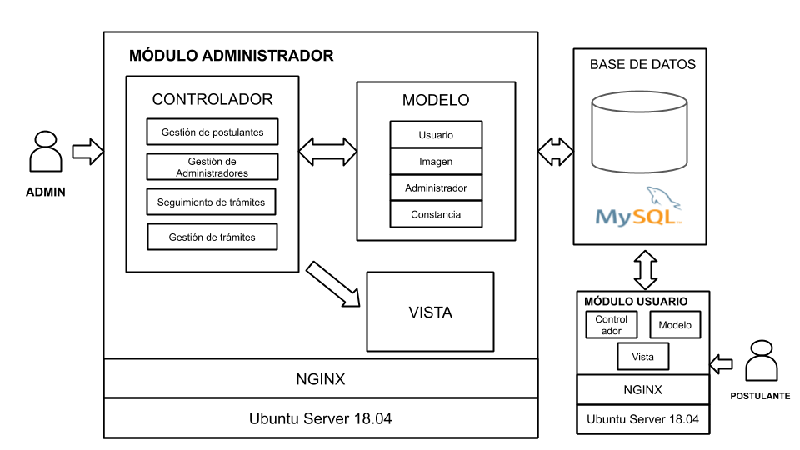

***Diagrama de la Arquitectura Propuesta***

## 2.1. Descripción de la Arquitectura del Sistema

# Diseño del Modelo de datos

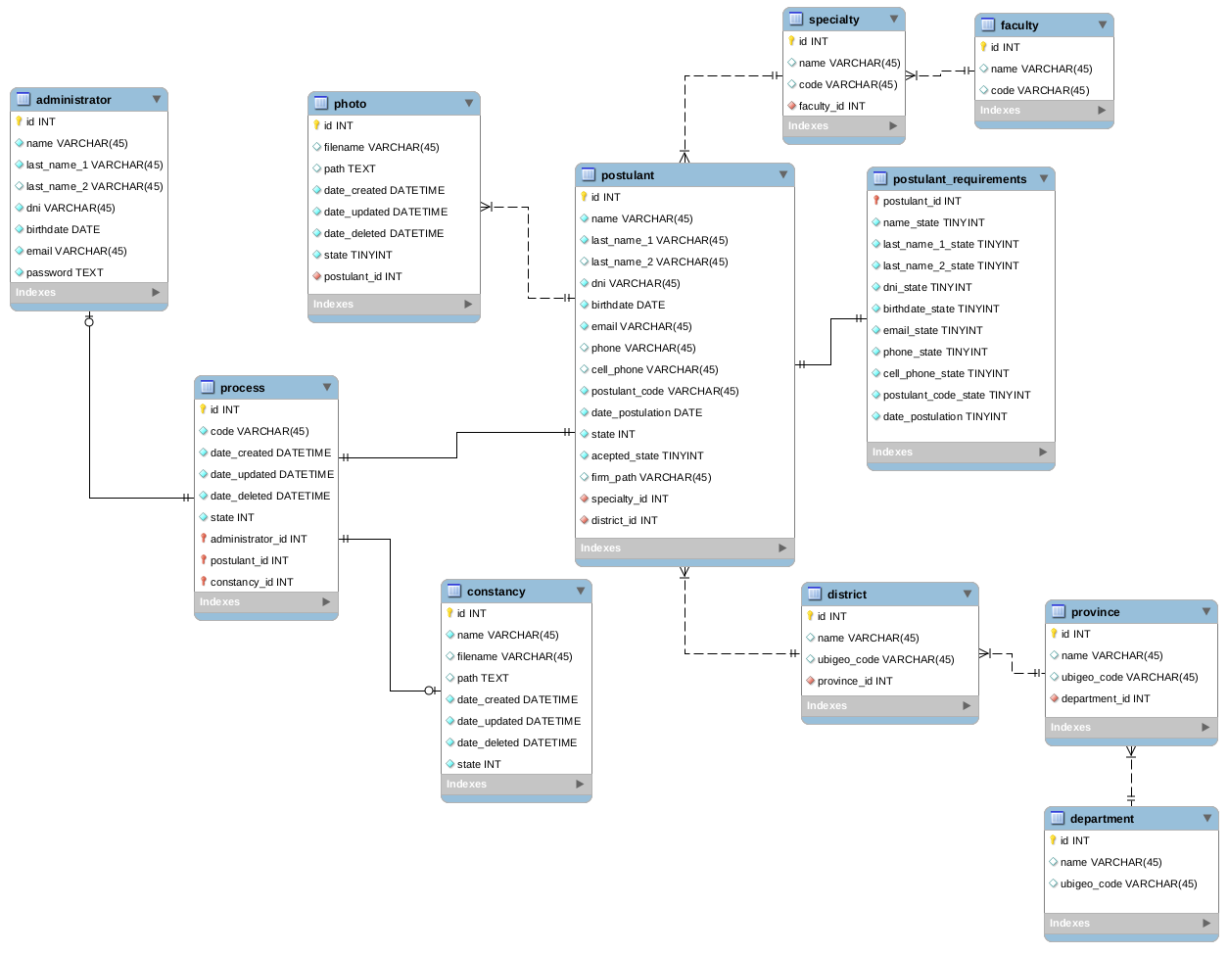

## 3.1. Diccionario de datos

Tabla **administrator**:

|  |  |  |  |  |  |
| --- | --- | --- | --- | --- | --- |
| **Nombre** | **Tipo de dato** | **No Nulable** | **PK** | **FK** | **Descripción** |
| id | INT | Si | Si | No |  |
| name | VARCHAR(45) | Si | No | No |  |
| last_name_1 | VARCHAR(45) | Si | No | No |  |
| last_name_2 | VARCHAR(45) | No | No | No |  |
| dni | VARCHAR(45) | Si | No | No |  |
| birthdate | DATE | Si | No | No |  |
| email | VARCHAR(45) | Si | No | No |  |
| password | TEXT | Si | No | No |  |
| firm_path | VARCHAR(45) | No | No | No |  |

Tabla **postulant**:

|  |  |  |  |  |  |
| --- | --- | --- | --- | --- | --- |
| **Nombre** | **Tipo de dato** | **No Nulable** | **PK** | **FK** | **Descripción** |
| id | INT | Si | Si | No |  |
| name | VARCHAR(45) | Si | No | No |  |
| last_name_1 | VARCHAR(45) | Si | No | No |  |
| last_name_2 | VARCHAR(45) | No | No | No |  |
| dni | VARCHAR(45) | Si | No | No |  |
| birthdate | DATE | Si | No | No |  |
| email | VARCHAR(45) | Si | No | No |  |
| phone | VARCHAR(45) | No | No | No |  |
| cell_phone | VARCHAR(45) | No | No | No |  |
| postulant_code | VARCHAR(45) | Si | No | No |  |
| date_postulation | DATE | Si | No | No |  |
| state | INT | Si | No | No |  |
| acepted_state | TINYINT | Si | No | No |  |
| firm_path | VARCHAR(45) | No | No | No |  |
| specialty_id | INT | Si | No | Si |  |
| district_id | INT | Si | No | Si |  |

Tabla **photo**:

|  |  |  |  |  |  |
| --- | --- | --- | --- | --- | --- |
| **Nombre** | **Tipo de dato** | **No Nulable** | **PK** | **FK** | **Descripción** |
| id | INT | Si | Si | No |  |
| filename | VARCHAR(45) | No | No | No |  |
| path | TEXT | No | No | No |  |
| date_created | DATETIME | Si | No | No |  |
| date_updated | DATETIME | Si | No | No |  |
| date_deleted | DATETIME | Si | No | No |  |
| state | TINYINT | Si | No | No |  |
| postulant_id | INT | Si | No | Si |  |

Tabla **process**:

|  |  |  |  |  |  |
| --- | --- | --- | --- | --- | --- |
| **Nombre** | **Tipo de dato** | **No Nulable** | **PK** | **FK** | **Descripción** |
| id | INT | Si | Si | No |  |
| code | VARCHAR(45) | Si | No | No |  |
| date_created | DATETIME | Si | No | No |  |
| date_updated | DATETIME | Si | No | No |  |
| date_deleted | DATETIME | Si | No | No |  |
| state | INT | Si | No | No |  |
| administrator_id | INT | No | Si | Si |  |
| postulant_id | INT | Si | Si | Si |  |
| constancy_id | INT | No | Si | Si |  |

Tabla **constancy**:

|  |  |  |  |  |  |
| --- | --- | --- | --- | --- | --- |
| **Nombre** | **Tipo de dato** | **No Nulable** | **PK** | **FK** | **Descripción** |
| id | INT | Si | Si | No |  |
| name | VARCHAR(45) | Si | No | No |  |
| filename | VARCHAR(45) | No | No | No |  |
| path | TEXT | No | No | No |  |
| date_created | DATETIME | Si | No | No |  |
| date_updated | DATETIME | Si | No | No |  |
| date_deleted | DATETIME | Si | No | No |  |
| state | INT | Si | No | No |  |

Tabla **postulant_requirements**:

|  |  |  |  |  |  |
| --- | --- | --- | --- | --- | --- |
| **Nombre** | **Tipo de dato** | **No Nulable** | **PK** | **FK** | **Descripción** |
| postulant_id | INT | Si | Si | Si |  |
| name_state | TINYINT | Si | No | No |  |
| last_name_1_state | TINYINT | Si | No | No |  |
| last_name_2_state | TINYINT | Si | No | No |  |
| dni_state | TINYINT | Si | No | No |  |
| birthdate_state | TINYINT | Si | No | No |  |
| email_state | TINYINT | Si | No | No |  |
| phone_state | TINYINT | Si | No | No |  |
| cell_phone_state | TINYINT | Si | No | No |  |
| postulant_code_state | TINYINT | Si | No | No |  |
| date_postulation | TINYINT | Si | No | No |  |

Tabla **specialty**:

|  |  |  |  |  |  |
| --- | --- | --- | --- | --- | --- |
| **Nombre** | **Tipo de dato** | **No Nulable** | **PK** | **FK** | **Descripción** |
| id | INT | Si | Si | No |  |
| name | VARCHAR(45) | No | No | No |  |
| code | VARCHAR(45) | No | No | No |  |
| faculty_id | INT | Si | No | Si |  |

Tabla **faculty**:

|  |  |  |  |  |  |
| --- | --- | --- | --- | --- | --- |
| **Nombre** | **Tipo de dato** | **No Nulable** | **PK** | **FK** | **Descripción** |
| id | INT | Si | Si | No |  |
| name | VARCHAR(45) | No | No | No |  |
| code | VARCHAR(45) | No | No | No |  |

Tabla **district**:

|  |  |  |  |  |  |
| --- | --- | --- | --- | --- | --- |
| **Nombre** | **Tipo de dato** | **No Nulable** | **PK** | **FK** | **Descripción** |
| id | INT | Si | Si | No |  |
| name | VARCHAR(45) | No | No | No |  |
| ubigeo_code | VARCHAR(45) | No | No | No |  |
| province_id | INT | Si | No | Si |  |

Tabla **province**:

|  |  |  |  |  |  |
| --- | --- | --- | --- | --- | --- |
| **Nombre** | **Tipo de dato** | **No Nulable** | **PK** | **FK** | **Descripción** |
| id | INT | Si | Si | No |  |
| name | VARCHAR(45) | No | No | No |  |
| ubigeo_code | VARCHAR(45) | No | No | No |  |
| department_id | INT | Si | No | Si |  |

Tabla **department**:

|  |  |  |  |  |  |
| --- | --- | --- | --- | --- | --- |
| **Nombre** | **Tipo de dato** | **No Nulable** | **PK** | **FK** | **Descripción** |
| id | INT | Si | Si | No |  |
| name | VARCHAR(45) | No | No | No |  |
| ubigeo_code | VARCHAR(45) | No | No | No |  |